DEPARTAMENTO: | Ciencias de la Computación | CARRERA: | SOFTWARE
ASIGNATURA: | Software Seguro | NIVEL: | 7mo | FECHA: | 08/10/2026
DOCENTE: | Ing. Ángel Cudco | TAREA N°: | 1 | CALIFICACIÓN:

Actividad de Aprendizaje: Reconocimiento de activo
Zaith Alejandro Manangón Vinueza
Stefany Maricela Díaz Antun
Andrés Isaias Cedeño Cuenca

Antecedentes

PROYECTO INTEGRADOR
El proyecto integrador consiste en el diseño, desarrollo y evaluación de una aplicación de salas de chat seguras, orientada a aplicar de manera práctica los principios de desarrollo seguro de software, protección de comunicaciones, control de acceso y seguridad de contenidos multimedia.
La solución deberá permitir que un administrador autenticado mediante usuario y contraseña gestione las salas de comunicación. El administrador podrá crear nuevas salas especificando un identificador único, clave de acceso, número máximo de participantes y el tipo de comunicación permitido, que podrá ser texto, multimedia o ambos.
Cada usuario deberá conectarse a una sala desde un único dispositivo, implementando los mecanismos necesarios para controlar las sesiones activas y evitar conexiones simultáneas no autorizadas. El acceso a cada sala deberá estar condicionado a la validación de su identificador y clave correspondiente.
Toda la información intercambiada dentro de las salas deberá protegerse mediante mecanismos criptográficos, garantizando como mínimo la confidencialidad, integridad y autenticidad de las comunicaciones. El equipo deberá justificar los algoritmos, protocolos, mecanismos de gestión de claves y controles implementados para proteger los mensajes durante su transmisión.
Para las salas que permitan contenido multimedia, la aplicación deberá incorporar un mecanismo de análisis y validación de archivos. Como requerimiento particular de seguridad, el sistema deberá ser capaz de identificar archivos sospechosos o modificados mediante técnicas de esteganografía, generando alertas, registros de auditoría y aplicando una política definida por el equipo, como bloqueo, cuarentena o rechazo del archivo.

Desarrollo

2.1. Contexto y alcance

Organización: Sistema de comunicación digital mediante salas de chat seguras.
Alcance del SGSI: Aplicación de salas de chat, gestión administrativa, autenticación de usuarios, control de sesiones, comunicaciones cifradas, transferencia de archivos multimedia y mecanismos de auditoría.
Activos críticos: Credenciales, mensajes, archivos multimedia, claves criptográficas, sesiones, información de salas y disponibilidad del servicio.

2.2. Método de análisis

2.2.1. Activos, amenazas y vulnerabilidades
N.º | Activo (categoría) | Amenaza específica | Vulnerabilidad específica
1 | Claves de acceso de las salas privadas (Información) | Obtención de claves de salas mediante una filtración de la configuración. | Las claves se almacenan en texto plano dentro de los registros de configuración de las salas.
2 | Claves criptográficas de las comunicaciones (Información) | Exposición de claves utilizadas para proteger los mensajes. | Las claves criptográficas se encuentran incorporadas directamente en el código fuente del proyecto.
3 | Registros de auditoría de ingreso y salida de salas (Información) | Eliminación de evidencias de accesos no autorizados. | Los registros pueden ser modificados o eliminados por la misma cuenta que ejecuta la aplicación.
4 | Módulo de autenticación del administrador (Software) | Ataque de fuerza bruta contra las credenciales administrativas. | El módulo permite intentos ilimitados de inicio de sesión sin bloqueo temporal.
5 | Módulo de autorización para crear y modificar salas (Software) | Creación o modificación de salas por usuarios sin privilegios administrativos. | Los endpoints administrativos validan la autenticación, pero no comprueban el rol del solicitante.
6 | Módulo de detección de esteganografía en imágenes (Software) | Ingreso de imágenes con información oculta sin generar alertas de seguridad. | El módulo analiza únicamente extensiones y metadatos, sin inspeccionar posibles alteraciones esteganográficas del contenido.
7 | Servicio de mensajería en tiempo real (Servicio) | Interceptación de mensajes intercambiados entre participantes. | El servicio permite conexiones WebSocket sin cifrado mediante ws://.
8 | Servicio de ingreso a salas privadas (Servicio) | Acceso automatizado a salas mediante pruebas sucesivas de claves. | El servicio no limita los intentos fallidos de ingreso a una sala.
9 | Servicio de transferencia de archivos multimedia (Servicio) | Distribución de archivos maliciosos disfrazados de imágenes. | El servicio valida únicamente la extensión del archivo y no comprueba su contenido real.
10 | Servidor de aplicaciones que mantiene las conexiones de chat (Infraestructura) | Saturación de conexiones que provoca la indisponibilidad de las salas. | El servidor no establece límites de conexiones simultáneas por cliente.
11 | Servidor de base de datos de salas y usuarios (Infraestructura) | Acceso no autorizado a la base de datos mediante credenciales de la aplicación comprometidas. | La cuenta de conexión de la aplicación posee permisos administrativos innecesarios sobre la base de datos.
12 | Directorio de almacenamiento de archivos multimedia (Infraestructura) | Descarga de archivos privados mediante acceso directo a sus direcciones. | El directorio de archivos compartidos está expuesto públicamente sin validación de permisos por sala.
13 | Datos de sesiones activas por usuario y dispositivo (Datos) | Uso simultáneo de una cuenta desde dos dispositivos diferentes. | El registro de una nueva sesión no comprueba si existe otra sesión activa del mismo usuario.
14 | Datos de mensajes asociados a cada sala (Datos) | Alteración o inserción de mensajes en una sala a la que el remitente no pertenece. | El backend acepta el identificador de sala enviado por el cliente sin verificar su pertenencia a ella.
15 | Datos de configuración del cupo máximo de participantes (Datos) | Superación del número máximo de usuarios permitido en una sala. | La verificación del cupo y el registro de nuevos participantes se ejecutan por separado, sin control de concurrencia.
Tabla 1. Activos, Amenazas y vulnerabilidades

2.2.2. Análisis de Riesgo
Método de cálculo:
$R = P x I$
Donde P representa la probabilidad de ocurrencia e I el impacto que tendría la materialización de la amenaza. Ambos se valoran del 1 al 5, obteniendo un nivel de riesgo entre 1 y 25, basándonos en la siguiente matriz:
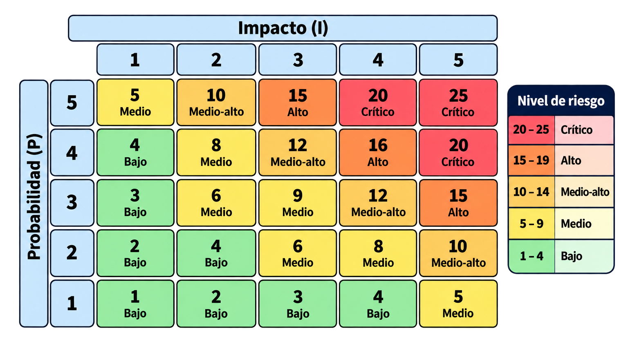
Figura 1. Matriz de riesgos 5 x 5

N. | Riesgo | P | I | Nivel
1 | Ingreso no autorizado a salas privadas debido a la exposición de sus claves de acceso almacenadas en texto plano. | 4 | 4 | 16 - Alto
2 | Pérdida de confidencialidad de los mensajes cifrados por exposición de claves criptográficas incluidas en el código fuente. | 4 | 5 | 20 - Crítico
3 | Pérdida de trazabilidad de accesos indebidos debido a la eliminación o manipulación de registros de auditoría. | 3 | 4 | 12 - Medio-alto
4 | Acceso no autorizado al panel administrativo mediante el descubrimiento automatizado de contraseñas. | 4 | 5 | 20 - Crítico
5 | Creación o modificación de salas por usuarios comunes mediante solicitudes directas a funciones administrativas sin verificación de roles. | 4 | 4 | 16 - Alto
6 | Distribución no detectada de información oculta en imágenes manipuladas mediante técnicas de esteganografía. | 3 | 4 | 12 - Medio-alto
7 | Exposición de conversaciones privadas por interceptación de mensajes transmitidos mediante conexiones WebSocket sin cifrar. | 4 | 5 | 20 - Crítico
8 | Ingreso de usuarios no autorizados a salas privadas mediante intentos automatizados de claves de acceso. | 4 | 4 | 16 - Alto
9 | Distribución de archivos maliciosos entre participantes debido a una validación insuficiente de los archivos multimedia cargados. | 4 | 4 | 16 - Alto
10 | Interrupción del servicio de mensajería por agotamiento de conexiones y recursos del servidor. | 4 | 3 | 12 - Medio-alto
11 | Exposición o modificación no autorizada de información de usuarios y salas mediante el uso indebido de credenciales con privilegios excesivos en la base de datos.
12 | Filtración de archivos multimedia privados mediante el acceso directo a directorios de almacenamiento sin controles de autorización.
13 | Incumplimiento de la restricción de dispositivo único debido al establecimiento de sesiones simultáneas de una misma cuenta.
14 | Alteración de la integridad de conversaciones privadas mediante la inserción de mensajes por usuarios que no pertenecen a la sala.
15 | Superación del límite de participantes configurado debido al registro concurrente de usuarios sin una validación atómica del cupo.
Tabla 2. Análisis y evaluación de riesgos identificados en el proyecto

2.2.3. Tratamiento

N. | Riesgo | Tratamiento
1 | Ingreso no autorizado a salas privadas debido a la exposición de sus claves de acceso almacenadas en texto plano. | Implementar el almacenamiento seguro de las claves de acceso a las salas mediante el algoritmo de hashing Argon2id, utilizando una sal aleatoria única para cada clave y restringiendo el acceso a los registros de configuración.
2 | Pérdida de confidencialidad de los mensajes cifrados por exposición de claves criptográficas incluidas en el código fuente. | Almacenar las claves criptográficas en un gestor de secretos externo al código fuente, aplicar permisos mínimos y establecer mecanismos de rotación y revocación de claves comprometidas.
3 | Pérdida de trazabilidad de accesos indebidos debido a la eliminación o manipulación de registros de auditoría. | Centralizar los registros de auditoría en un almacenamiento separado, con permisos de solo escritura para la aplicación, acceso restringido y mecanismos de detección de modificaciones.
4 | Acceso no autorizado al panel administrativo mediante el descubrimiento automatizado de contraseñas. | Implementar autenticación multifactor (MFA), limitar los intentos fallidos de inicio de sesión y aplicar retrasos progresivos y bloqueos temporales ante intentos sospechosos.
5 | Creación o modificación de salas por usuarios comunes mediante solicitudes directas a funciones administrativas sin verificación de roles. | Implementar control de acceso basado en roles, verificando en el servidor los permisos administrativos en cada operación de creación, modificación y eliminación de salas.
6 | Distribución no detectada de información oculta en imágenes manipuladas mediante técnicas de esteganografía. | Implementar un análisis del contenido de las imágenes mediante técnicas de esteganálisis (análisis estadístico de bits menos significativos y de entropía) y sanitizar cada imagen aceptada recodificándola y eliminando sus metadatos; los archivos sospechosos se colocarán en cuarentena, con generación de alertas y registro de auditoría del evento.
7 | Exposición de conversaciones privadas por interceptación de mensajes transmitidos mediante conexiones WebSocket sin cifrar. | Exigir el uso de WebSocket sobre TLS 1.3 (wss://) con certificados válidos, rechazar las conexiones ws://, aplicar HSTS y validar el encabezado Origin, además de cifrar el contenido de cada mensaje con un esquema autenticado (AES-256-GCM) para garantizar confidencialidad, integridad y autenticidad.
8 | Ingreso de usuarios no autorizados a salas privadas mediante intentos automatizados de claves de acceso. | Limitar los intentos fallidos de ingreso por dirección IP, dispositivo y sala, aplicando retrasos progresivos y bloqueos temporales, exigir una longitud y complejidad mínimas a las claves de acceso, y registrar y alertar los intentos fallidos repetidos.
9 | Distribución de archivos maliciosos entre participantes debido a una validación insuficiente de los archivos multimedia cargados. | Validar el tipo real de cada archivo mediante su firma (magic bytes) contra una lista blanca de formatos, limitar su tamaño, analizarlo con un motor antimalware y almacenarlo con nombres aleatorios en un directorio sin permisos de ejecución.
10 | Interrupción del servicio de mensajería por agotamiento de conexiones y recursos del servidor. | Establecer límites de conexiones simultáneas por cliente y por dirección IP, limitar la tasa y el tamaño de los mensajes, cerrar las conexiones inactivas mediante timeouts y delegar la protección perimetral a un proxy inverso con monitoreo y alertas de consumo de recursos.
11 | Exposición o modificación no autorizada de información de usuarios y salas mediante el uso indebido de credenciales con privilegios excesivos en la base de datos.
12 | Filtración de archivos multimedia privados mediante el acceso directo a directorios de almacenamiento sin controles de autorización.
13 | Incumplimiento de la restricción de dispositivo único debido al establecimiento de sesiones simultáneas de una misma cuenta.
14 | Alteración de la integridad de conversaciones privadas mediante la inserción de mensajes por usuarios que no pertenecen a la sala.
15 | Superación del límite de participantes configurado debido al registro concurrente de usuarios sin una validación atómica del cupo.
Tabla 3. Tabla de tratamiento por riesgo

2.2.4. Medición del riesgo residual

N. | Riesgo | Inicial | Residual | Estado
1 | Ingreso no autorizado a salas privadas debido a la exposición de sus claves de acceso almacenadas en texto plano. | 16 | 8 | Medio
2 | Pérdida de confidencialidad de los mensajes cifrados por exposición de claves criptográficas incluidas en el código fuente. | 20 | 5 | Medio
3 | Pérdida de trazabilidad de accesos indebidos debido a la eliminación o manipulación de registros de auditoría. | 12 | 4 | Bajo
4 | Acceso no autorizado al panel administrativo mediante el descubrimiento automatizado de contraseñas. | 20 | 5 | Medio
5 | Creación o modificación de salas por usuarios comunes mediante solicitudes directas a funciones administrativas sin verificación de roles. | 16 | 4 | Bajo
6 | Distribución no detectada de información oculta en imágenes manipuladas mediante técnicas de esteganografía. | 12 | 8 | Medio
7 | Exposición de conversaciones privadas por interceptación de mensajes transmitidos mediante conexiones WebSocket sin cifrar. | 20 | 4 | Bajo
8 | Ingreso de usuarios no autorizados a salas privadas mediante intentos automatizados de claves de acceso. | 16 | 8 | Medio
9 | Distribución de archivos maliciosos entre participantes debido a una validación insuficiente de los archivos multimedia cargados. | 16 | 6 | Medio
10 | Interrupción del servicio de mensajería por agotamiento de conexiones y recursos del servidor. | 12 | 6 | Medio
11 | Exposición o modificación no autorizada de información de usuarios y salas mediante el uso indebido de credenciales con privilegios excesivos en la base de datos.
12 | Filtración de archivos multimedia privados mediante el acceso directo a directorios de almacenamiento sin controles de autorización.
13 | Incumplimiento de la restricción de dispositivo único debido al establecimiento de sesiones simultáneas de una misma cuenta.
14 | Alteración de la integridad de conversaciones privadas mediante la inserción de mensajes por usuarios que no pertenecen a la sala.
15 | Superación del límite de participantes configurado debido al registro concurrente de usuarios sin una validación atómica del cupo.
Tabla 4. Tabla de medición de riesgo residual

